**How to use opencv**

1. Numpy的axis 0、axis 1、axis 2
2. 陣列array建立1D、2D、3D
3. continue
4. Numpy的axis 0、axis 1、axis 2

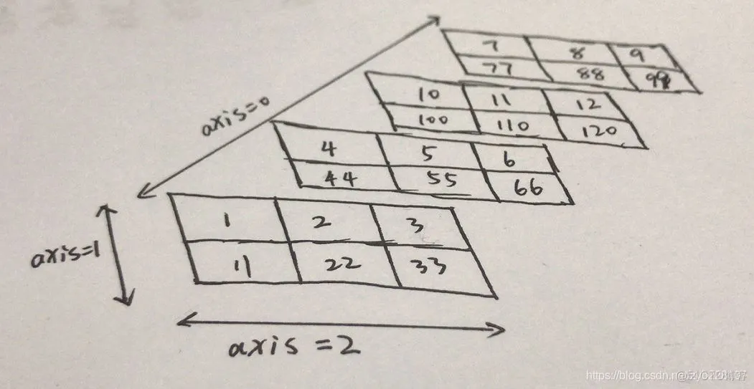

**Red**

**channel**

**Green**

**channel**

**Blue**

**channel**

**(axis 0, axis 1, axis 2)**

**=(i, j, k)**

**Shape(4, 2, 3)**

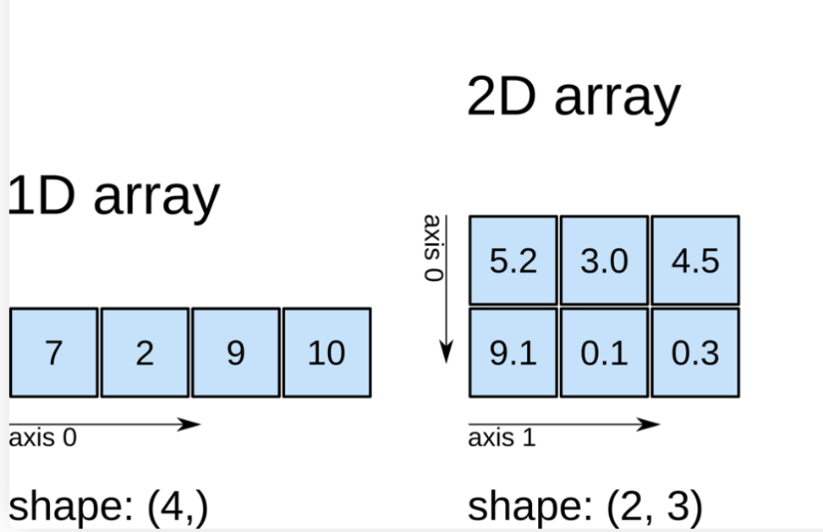

**j**

**i**

**i**

**3D array**

**(axis 0)**

**=(i)**

**(axis 0, axis 1)**

**=(i, j)**



**i**

**j**

**i**

**j**

**k**

**(0, 0)**

1. 陣列array建立1D、2D、3D
   1. 1D array建立

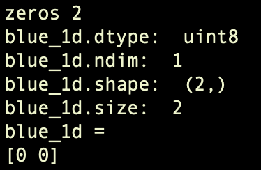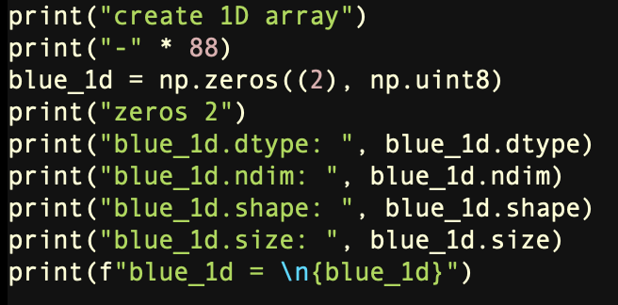

* 1. 2D array建立

›

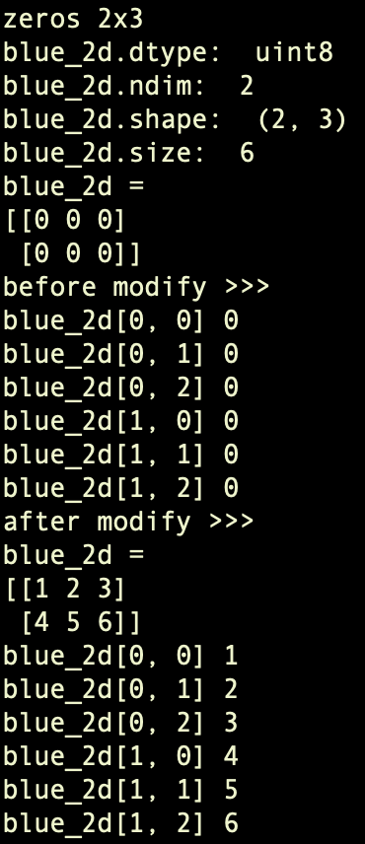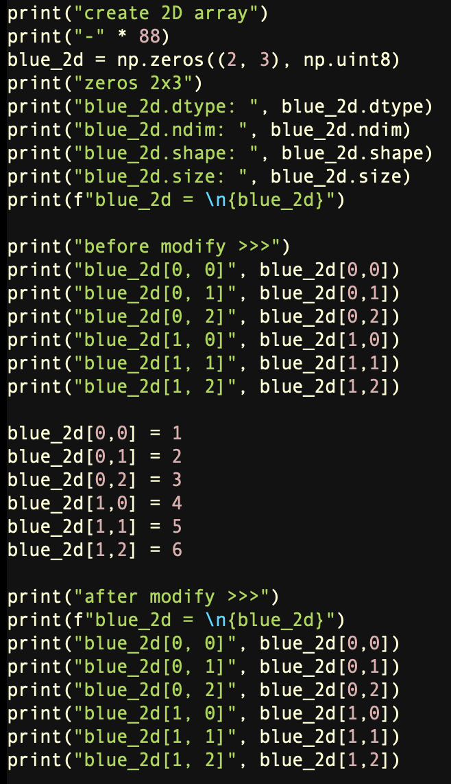

**blue_2d[i, j] = blue_2d[i][j]**

* 1. 3D array建立

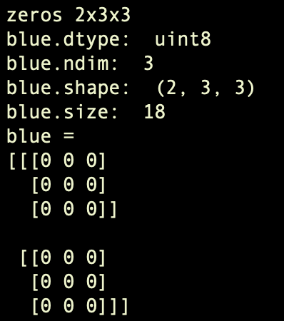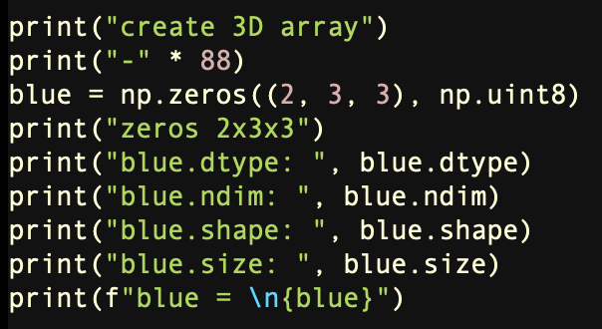

**i: 0**

**k: 0**

**j: 0**

**i j k**

**blue[i, j, k] = blue[i][j][k]**

* 1. 1D、2D、3D綜合

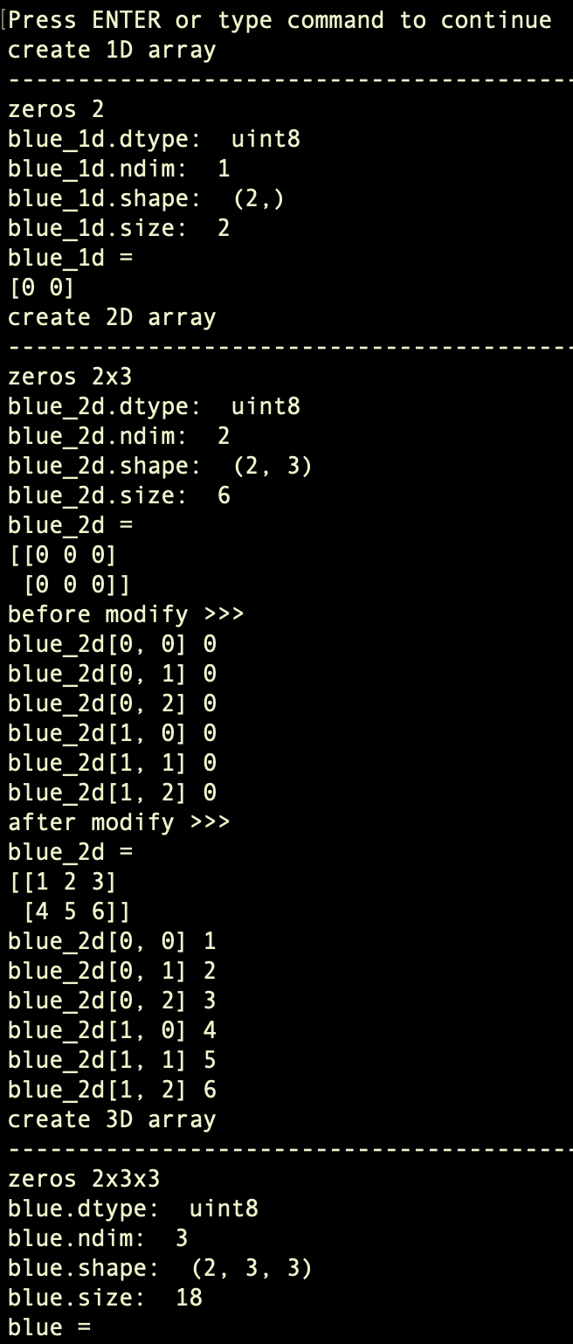

1. continue